- Herkunft und Sprache
- Wie viele Walser, schätzt man, leben noch im alpinen Raum? Kreuze die richtige Zahl an.

a | 100 000
b | 500
c | 10 000
d | 50 000
e | 1 000

- Woher stammen die Walser?
Aus dem oberen Rhonetal im Wallis, dem Bezirk Goms.

- Im Film hast du erfahren, dass sich die Walser ursprünglich im Goms niedergelassen hatten. Wo befindet sich das Goms? Zeichne es auf der Karte ein. Nimm, wenn nötig, einen Atlas zur Hilfe.

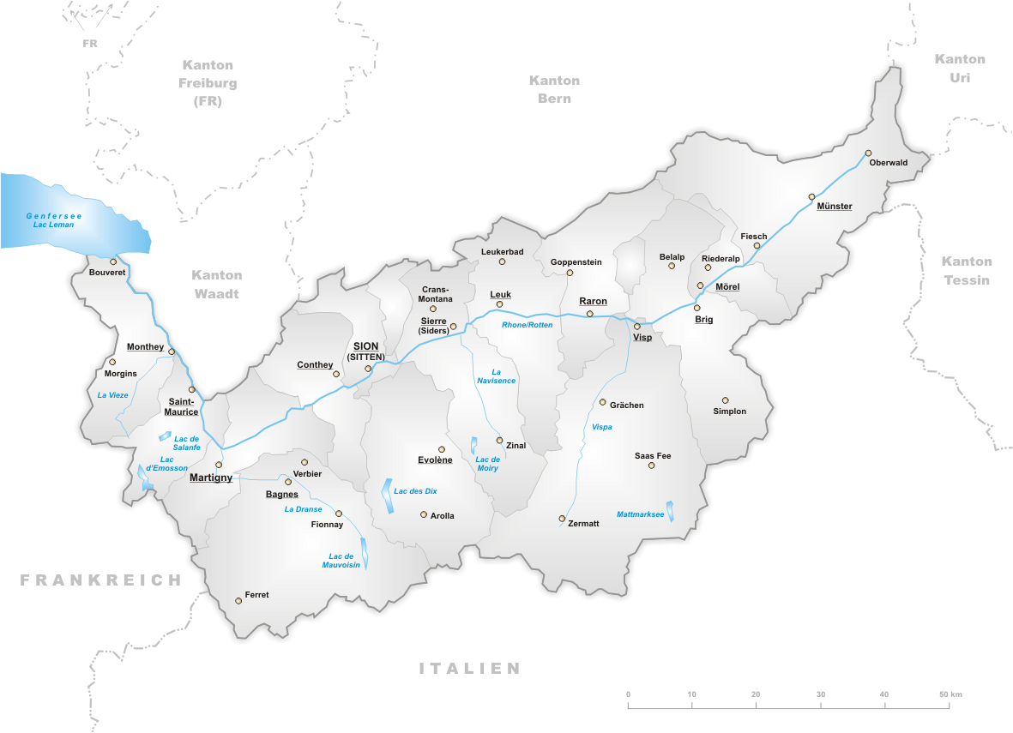
Quelle: http://de.m.wikipedia.org/wiki/Datei:Karte_Kanton_Wallis.png
Bezirk Goms

- Im Film wird gezeigt, wie die Walser aus dem Wallis ausgewandert sind. Versuche, diese Route auf der Karte festzuhalten.

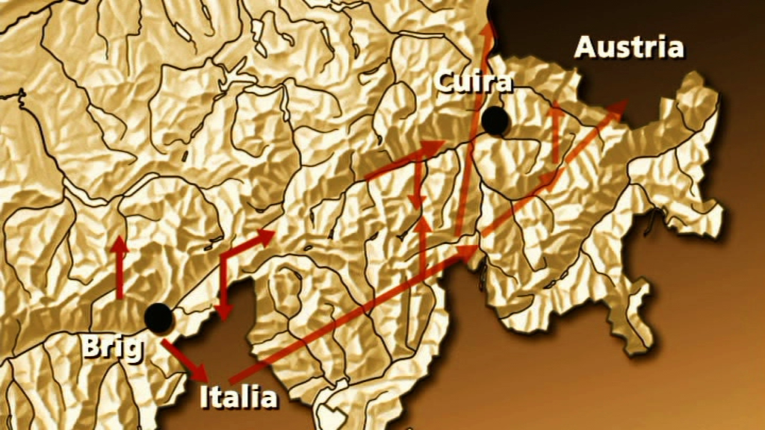
Quelle: Screenshot «Minderheiten in Europa. Die Walser in Graubünden» 2006, RTR

- Im Text sind einige Ortschaften blau hervorgehoben. Suche diese Ortschaften im Atlas und trage sie auf der Karte ein.
Vorarl-berg
Prättigau

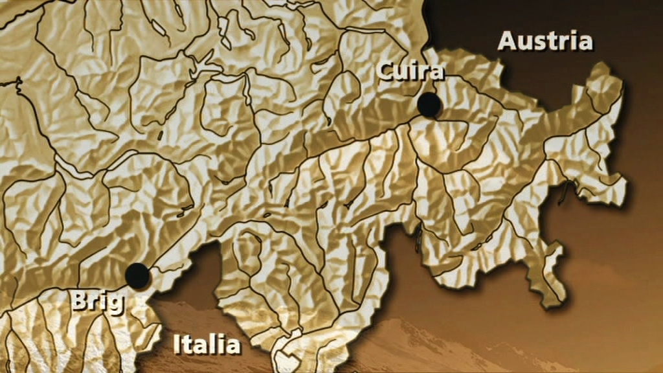
Vals

- In welchen Gebieten finden wir heute noch Walser? Ergänze die Tabelle mit folgenden Örtlichkeiten:

Land | Kanton / Region | Gegend | Ortschaft
Schweiz | Tessin | Vallemaggia | Bosco Gurin
Deutschland | Bayern | Allgäu | Gerstruben
Schweiz | Graubünden | Rheinwald | Nufenen
Italien | Aostatal | Südlich des Monte Rosa | Gressoney
Österreich | Tirol | Landeck | Galtür
Schweiz | Graubünden | Safiental | Tenna

- Beschreibe die Orte und Gegenden, die von den Walsern besiedelt wurden.
Meistens liessen sich die Walser in den unwirtlichsten Berggegenden nieder. Es handelt sich um hochalpine Regionen mit rauem Klima.
- Welche Sprache, welche Sprachen sprachen die Walser ursprünglich? Kreuze die korrekte Antwort an.

a | Einen Berner Dialekt
b | Einen Bündner Dialekt
c | Einen deutschsprachigen Walliser Dialekt
d | Einen mittelalemannischen Dialekt
e | Einen piemontesischen Dialekt

Die ursprüngliche Sprache der Walser heisst Walserdeutsch. Es handelt sich um einen deutschsprachigen Dialekt aus dem Wallis und gehört zum hochalemannischen Sprachraum.
- Wovon lebten – und leben zum Teil noch heute – die Walser?
- Feldarbeit: Ackerbau, Wiesen und Weiden
- Viehzucht: Rinder, Schafe
- Käsen
- Bautätigkeiten: Hausbau, Gebäudeteile
- Handwerk: Schmiede, Maurer, Glockengiesser, Schnapsbrenner
Die Walser haben sich aber auch den heutigen Verhältnissen angepasst: So betreiben einige von ihnen zum Beispiel Seilbahnen und Lifte.

- Zusammenleben
- Der Film zeigt die Lebensumstände der Walser im Kanton Graubünden.
Wer sind in diesem Kanton die Nachbarn der Walser?
Die Romanen.
- Im Beitrag ist die Rede von Ortschaften, in welchen sich Walser und Romanen kaum begegnet sind, und von Dörfern, in welchen die Walser und die Romanen freundschaftlich nebeneinander lebten. Warum meinst du, sind sich Walser und Romanen aus dem Weg gegangen? Oder warum konnten sie an anderen Orten doch auch gut zusammen leben? Schreibe deine Vermutungen auf.
Gründe, sich aus dem Weg zu gehen, hängen wohl mit dem Kampf um die spärlichen Ressourcen in diesen hoch und abseits liegenden Gegenden zusammen.
Ein Zusammenleben wurde wahrscheinlich durch die Tatsache begünstigt, dass beide Gruppen, die Walser und die Romanen, erkannten, dass eine friedliche Kooperation mit dem jeweiligen Nachbarn hauptsächlich Vorteile bringen konnte.
- Wie andere Völker, haben auch die Walser eine ganze Reihe von Geschichten, die mündlich erzählt wurden. Darunter befinden sich viele, die von den «wilden Mannli» erzählen. Vielleicht sind mit den «wilden Mannli» die Walser und mit den Familien die Romanen gemeint. Warum meinst du, gingen sich die beiden Familien aus dieser Erzählung aus dem Weg?
Vielleicht hatten die «wilden Mannli» Angst von den Romanen. Vielleicht hatten sie schon schlechte Erfahrungen gemacht.
Die Romanen nahmen ihrerseits vielleicht die «wilden Mannli» als Bedrohung wahr, als jemand, der ihnen ihre Sachen wegnehmen wollte.
- Sollten die Romanen etwas für die Walser unternehmen? Was ist deine Meinung?
Antwort?
Individuelle Antworten.

